Afin d’étudier un cas concret il nous semblait intéressant de s’appuyer sur le cas de Accor pour diverses raisons. Tout d’abord, car étant actuellement en stage dans cette entreprise, l’accès aux informations était plus facile, mais aussi car Accor est le premier opérateur hôtelier au monde, coté au CAC 40. Le cas de Accor est aussi intéressant à analyser du fait de sa place et sa notoriété. En effet, nous avons voulu observer comment un Groupe aussi conséquent et reconnu, place la RSE et le développement durable au sein de sa stratégie de Groupe. Nous avons ainsi pu analyser quelles actions sont mises en œuvre en termes de RSE, et en quoi elles constituent un élément indispensable à sa stratégie globale. Accor emploie 160000 collaborateurs dans le monde entier et se doit de répondre à certaines obligations en termes de RSE. Ses actions sont énumérées et détaillées dans le rapport annuel et le document de référence.
3.2) Les actions concrètes du Groupe hôtelier Accor en RSE
Leader en Europe, Accor est le premier opérateur hôtelier au monde. Il est présent dans 92 pays dans le monde, avec plus de 3500 hôtels, 450 000 chambres et compte 160000 collaborateurs. Son portefeuille de marque est composé d’enseignes allant du luxe à l’économique ; Sofitel, Pullman, MGallery, Grand Mercure, Novotel, Suite Novotel, Mercure, Adagio, Ibis, Ibis Budget, Ibis Style et Hotel F1.
L’un des principaux objectifs de Accor est de se positionner comme la référence mondiale de l’hôtellerie. Ainsi, son fort engagement en matière de RSE est en adéquation avec cet objectif et se reflète dans ses valeurs.
Dans le secteur de l’hôtellerie, les actions destinées à attirer les talents, tout en leur donnant l’envie de s’investir, demeure un sujet stratégique. Ainsi, les valeurs telles que l’innovation, l’esprit de conquête, la performance ou encore le respect et la confiance sont les bases sur lesquelles est construite la qualité de management dans les établissements. Les collaborateurs Accor dans le monde entier ont à leur disposition le Guide Ethique du Management Accor, qui énumère les grands principes à respecter. Ce guide permet de fixer un cadre commun à tous les collaborateurs, ainsi qu’une cohérence organisationnelle. Il rappelle l’engagement du Groupe à s’adapter aux lois en vigueur dans chaque pays dans lequel il est présent, et à être légalement en phase avec le droit local.
Ce guide est donc en accord avec les principes du Pacte Mondial des Nations Unies auquel Accor a adhéré et rappelle l’engagement du Groupe à se conformer aux lois et normes en vigueur dans chaque pays.
Il s’articule autour de trois points :
- les principes de management ;
- l’engagement en matière d’intégrité et de respect des lois ;
- la responsabilité sociale et environnementale.
Lors du Forum économique de Davos qui s’est tenu le 31 janvier 1999, Kofi A. Annan, secrétaire général des Nations Unies, a incité les grands leaders mondiaux à adhérer à la mise en œuvre du Pacte Mondial, à la fois dans leurs pratiques individuelles d’entreprise, mais aussi à leur application, en soutenant les politiques publiques appropriées. Accor a signé le Pacte Mondial en 2003, en s’engageant à respecter les principes qui le composent. Il s’agit de principes se reportant à des sujets se référant aux droits de l’homme, aux conditions de travail, à la lutte contre la corruption et à l’environnement. Le Groupe a pour objectif d’atteindre le niveau « Avancé » du Pacte Mondial d’ici 2015.
Accor a lancé en 2010 un important travail de mesure pour disposer d’informations complètes et fiables afin de réaliser une stratégie RSE innovante, adaptée aux enjeux de son activité. La plateforme Planet 21 « Research » a donc été créée, permettant de partager les informations concernant le développement durable dans l’hôtellerie Toutes les publications du Groupe sont mises à disposition sur cette plateforme.
Du fait de la renommée mondiale du Groupe Accor dans le secteur de l’hôtellerie, il se doit de répondre à une responsabilité envers les différentes parties-prenantes des pays dans lesquels il s’implante ; clients, collaborateurs, actionnaires, les communautés locales dans lesquelles il s’implante.
Accor s’engage ainsi à respecter les Droits de l’Homme, la liberté d’association, et la lutte contre la corruption, grâce aux collaborateurs, qui constituent un élément indispensable dans la mise en œuvre de cette politique.
Un accord international a été signé avec l’UITA (Union Internationale des Travailleurs de l’Alimentation) en 1995. Celui-ci concerne le respect des conventions 87, 98 et 135 de l’Organisation Internationale du Travail, relatives à la liberté d’association et au respect de la liberté syndicale. Cet accord est garant du bon respect de ces conventions dans tous les établissements du Groupe. Accor est également membre du réseau international handicap de l’OIT.
Le 11 juin 2012, la participation du Groupe a été officialisée au siège de l’ONU (Organisation des Nations Unies) à Genève.
Cet accord est intervenu face aux besoins formulés de la part des compagnies multinationales et des organisations d’employeurs. En prenant part à ce réseau, Accor peut ainsi organiser des événements au niveau international, et s’inspirer des bonnes pratiques des entreprises partenaires de cette initiative.
Accor s’est engagé dans une autre lutte depuis 2001, menée contre l’exploitation sexuelle des enfants à des fins commerciales avec ECPAT International (End Child Prostitution, Pornography and Trafficking of Children for Sexual Purposes), une ONG internationale composée de 77 organisations situées dans plus de 70 pays. En 2008, Accor est entré au Comité exécutif du Code de conduite, mis au point par ECPAT et l’Organisation Mondiale du Tourisme. Le Groupe a signé le Code de conduite dans 36 pays à fin 2012.
Depuis 2006, Accor s’est investi dans le Carbon Disclosure Project. Il s’agit d’une enquête importante, conduite pour le compte de 475 investisseurs institutionnels qui gèrent plus de 55 000 milliards de dollars. Cette organisation internationale interroge les grandes entreprises sur la question de l’incorporation du changement climatique au sein de leur stratégie, leur manière d’aborder la contrainte carbone et sur leurs performances en matière de gaz à effet de serre. Le Groupe Accor a connu une augmentation constante depuis 2010 tant sur le Carbon Leadership Disclosure Index (Qualité et complétude des réponses) que le Carbon Performance Leadership Index (Scores de performance), pour obtenir un score final global de 81B en 2012.
Accor est présent depuis 2004 dans les quatre séries d’indices éthiques de référence à son engagement en termes de RSE. Il s’agit du Dow Jones Sustainability Indexes, le FTSE4Good, l’Aspi Eurozone et l’Ethibel Sustainability Indexes.
Parmi les diverses actions menées par le Groupe Accor en matière de RSE, le Programme Planet 21 de Développement Durable est la plus importante.
Le Groupe Accor a initié sa démarche développement durable en 1994, et a lancé le 21 Avril 2012 Planet 21 , un programme unique dans le secteur de l’hôtellerie, qui a fêté son premier anniversaire cette année. Avec Planet 21, Accor souhaite réinventer durablement l’hôtellerie, en espérant influencer les autres acteurs du secteur. En effet, il s’agit d’un programme qui représente un avantage compétitif du fait que les voyageurs sont de plus en plus sensibles aux questions sociétales et environnementales. Une étude e été menée en 2011 par l’IFOP auprès de 7000 clients dans 6 pays différents, afin de connaître les préoccupations de la clientèle hôtelière internationale en matière de développement durable. Le lancement international de Planet 21 a été l’occasion de sensibiliser les clients des quatre coins du monde, grâce à des événements et des conférences de presse.
Ce programme est construit autour de 7 piliers, déclinés en 21 engagements qui sont accompagnés d’objectifs chiffrés à atteindre à l’horizon 2015. Un outil de pilotage OPEN permet aux hôtels de maîtriser précisément leur performance développement durable sur la base de points de contrôle et d’un système de benchmarking interne, couvrant l’ensemble du réseau.
Le programme Planet 21 invite les clients et les employés à participer aux actions de développement durable des hôtels. Ce procédé participatif représente une particularité, spécifique à Accor.
Pour ce faire, Planet 21 déploie un programme d’information et de mobilisation à travers une signalétique incitative et pédagogique. En utilisant leur serviette de bain plus d’une nuit, les clients deviennent les protagonistes de la démarche Plant for the Planet, et collaborent de cette manière à un programme de reforestation qui a été mis en place par Accor. Cette participation des clients en font les acteurs principaux d’un engagement RSE initié par Accor.
Le programme Planet 21s’intéresse également au secteur de la santé. Accor est donc attentif à sélectionner des peintures non toxiques, destinées à la conception des bâtiments, à choisir des équipements sains pour le revêtement des sols ou encore est attentif au choix des produits de nettoyage pour l’entretien. En effet, il s’agit d’un enjeu pour ses collaborateurs et ses clients. Comme nous pouvons l’observer, fin 2012, 88% des hôtels utilisaient des produits éco-labellisés contre 68% en 2011, ce qui marque un gros progrès en termes d’actions santé.
Le Groupe s’engage également en termes d’équilibre alimentaire, ce qui est un enjeu essentiel au regard des 130 millions de repas sont servis chaque année dans ses hôtels. Fin 2012, 87% des hôtels proposaient des plats équilibrés à leurs clients contre 62% en 2011. Accor fait appel à des nutritionnistes pour l’élaboration des menus des restaurants, et engage également des actions pour l’équilibre alimentaire des employés.
Le projet pilote « Nutrition at work » a été lancé en Juin 2012 avec Danone Nutrition Services. Ce projet consistait à sensibiliser les collaborateurs Accor du siège parisien pendant une période de six mois, à travers des conférences d’experts nutrition, médecins, de newsletters, de formations et « speed dating » avec une diététicienne.
Depuis quelques années, le Groupe est investi dans la lutte contre le VIH, forme ses collaborateurs, et sensibilise ses clients. Le programme Planet 21 permet au Groupe de s’engager pour cibler les problématiques de santé locales auxquelles les clients et les collaborateurs sont confrontés, dans les pays où Accor est implanté. Par exemple, en Afrique subsaharienne a été mis en place un site d’information E-care, mettant à disposition des guides pratiques sur internet. Ces guides offrent des conseils et informations ciblées, avec des conseils sur des problématiques de santé spécifiques à cette partie du monde. Un programme de sensibilisation à destination des 2500 salariés de la zone est mis en œuvre parallèlement.
Le programme Planet 21 a permis de réaliser des actions en faveur de la nature, visant à développer le recyclage des déchets, protéger la biodiversité et réduire les consommations d’eau.
Accor a mis en œuvre, depuis quelques années, une initiative de réduction des consommations d’eau, et forme ses équipes en ce sens. Les hôtels sont équipés à 90% de régulateurs de débit d’eau, et 95% suivent et analysent leur consommation. Les actions engagées en termes de consommation d’eau sont bénéfiques et nous pouvons observer des progrès chaque année.
Depuis 2009, le Groupe a initié un programme « Plant for the Planet » évoqué plus haut, qui propose aux clients de réutiliser leur serviette de bain, et aux hôteliers d’allouer la moitié de leurs économies de blanchisserie générées à un projet de reforestation soutenu par Accor dans le monde. Le principe est simple : « 5 serviettes réutilisées = 1 arbre planté ». Cette action a déjà permis de planter 3 millions d’arbres.
En 2012, Accor a renforcé son engagement et entreprend le déploiement de projets de reforestation avec son partenaire « Pur projet », qui met en place avec des programmes de reforestation en agroforesterie, favorisant ainsi le développement des communautés locales et générant des nouvelles sources de revenus pour les petits producteurs. D’ici fin 2013, le Groupe vise 21 plantations dans le monde contre 7 en 2009 et 2012. Des arbres ont été « offerts » aux collaborateurs et plantés en Thaïlande, lors du premier anniversaire de Planet 21, le 21 Avril 2013.
Le programme Planet 21 a aussi pris en considération la consommation d’énergie, afin de réduire les émissions de CO2 et de développer les énergies renouvelables.
La consommation d’énergie des hôtels constitue le premier impact de Accor sur l’environnement mais aussi son premier levier d’action. Le Groupe se mobilise pour déployer à grande échelle et systématiser la sobriété énergétique et le recours aux énergies renouvelables.
En 2012, Accor a participé en France au projet Pacte LED. Ce projet lancé par l’Ademe (Agence de l’Environnement et de la Maîtrise de l’énergie) visait à développer des solutions d’éclairage à base de diodes électroluminescentes (LED) se substituant aux spots halogènes. Des lampes ont été installées et évaluées en phase de test dans les hôtels du Groupe. Les résultats du test ont révélé des consommations d’énergie divisées par quatre. Accor a accéléré le déploiement des lampes les plus énergivores au sein de son réseau pour atteindre en quelques mois jusqu’à 40% des lampes changées, dans plusieurs pays.
Accor a également réalisé un partenariat avec Metnext, le leader européen de la Business Intelligence Climatique, qui a développé une modélisation spécifique pour le secteur de l’hôtellerie.
Le Groupe hôtelier a encore beaucoup d’efforts à faire afin d’atteindre les objectifs qu’il s’est fixé en termes d’énergie d’ici 2015 .
Planet 21 a déployé des actions afin de progresser en termes d’innovation. Le programme va permettre de favoriser l’éco-conception, accroître le bâtiment durable et les technologies durables.
L’écoconception de la literie permet de respecter l’environnement à chaque étape d’un cycle de vie d’un produit. Par exemple, les hôtels Mercure fabriquent ses couettes et ses oreillers à partir de bouteilles d’eau minérale recyclées. Les oreillers et les couettes sont ensuite recyclés en fin de vie, et utilisés par exemple, comme éléments d’isolation pour l’habitat. Cette initiative a déjà été déployée dans une centaine d’hôtels Mercure. Chez Ibis, 60% du matelas est composé d’un cœur de mousse 100% recyclé, et les sommiers sont fabriqués en bois éco-labellisés. Enfin, Mercure et Novotel continuent le déploiement « d’ergo-lits » permettant de soulever plus facilement les matelas et sommiers et contribuant à l’amélioration de l’ergonomie des postes de travail des femmes de chambres. Près de 9000 ergo-lits ont été installés en France et le déploiement a débuté à l’international.
Aussi, à travers l’opération « Reborn » lancée début 2012, Accor affirme son intention d’introduire des offres innovantes et durables. Il s’agit de donner une seconde vie aux meubles des hôtels. Il s’agit d’une initiative inédite dans le secteur de l’hôtellerie, qui offre aux hôteliers qui rénovent leurs hôtels des solutions pour revendre leurs meubles et objets de décoration en bon état. Une boutique sur Ebay a été dédiée à cet effet et près de 3000 meubles ont été vendus et 1500 ont commencé une deuxième vie.
Accor renforce régulièrement ses standards en termes de construction, et initie des expériences pilotes, visant à tester les solutions qui feront les bâtiments performants de demain.

Nous pouvons observer que le programme Planet 21 prévoit que Accor atteigne certains objectifs avant 2015, au niveau local. Il s’agit notamment de protéger l’enfance face aux abus, de développer des filières d’achat responsable, ou encore de préserver les écosystèmes. Au regard de la nature même du secteur d’activité du Groupe, qui est l’hôtellerie, s’engager localement dans les zones où le Groupe s’installe apparaissait comme une évidence.
Accor donne une place importante à l’emploi et le bien-être de ses collaborateurs. Le Groupe souhaite favoriser et valoriser la diversité sociale, culturelle et professionnelle de ses 160 000 collaborateurs.
Le Groupe s’intéresse à ses collaborateurs, et recherche constamment de les faire évoluer dans leurs carrières, en termes de compétences et de responsabilités. Le Groupe s’efforce de proposer des carrières motivantes et gratifiantes à ses employés, ce qui permet d’accroitre leur employabilité à travers notamment ;
- 17 campus Académie Accor sur les cinq continents : première école hôtelière au monde
- 27% des collaborateurs sont issus de la promotion interne
- 456 766 jours de formation dispensés en 2012
- Lancement d’un programme d’E-learning développement durable pour former les collaborateurs aux bons réflexes à adopter au quotidien dans les différents espaces de l’hôtel.
Le programme Planet 21 va aussi intervenir afin d’appuyer et renforcer la diversité : Accor s’est fixé comme objectif d’avoir 50% de femmes directrices d’hôtels à terme, avec un objectif intermédiaire à 35% en 2015. Accor a créé en 2012 le réseau international des femmes : « Women At Accor Generation » (WAAG) pour accompagner la féminisation des fonctions managériales et faire évoluer plus rapidement les mentalités.
La qualité de vie au travail est une référence pour le Groupe, qui figure au palmarès mondial des 25 multinationales où il fait bon travailler. Accor fait partie du premier groupe français à apparaître dans la sélection des « World’s Best Multinational Workplace ».
Accor associe ses partenaires à sa stratégie de développement durable et les entraîne dans une chaîne responsable. Il est présent dans les quatre séries d’indices éthiques de référence : le Dow Jones Sustainability Indexes, le FTSE4Good, l’Aspi Eurozone et l’Ethibel Sustainability Index. Par ailleurs, le Groupe participe depuis 2006 au « Carbon Disclosure Project », une enquête menée pour le compte de 475 investisseurs.
Le dialogue représente une valeur clef du Groupe que le programme Planet 21 va continuer à renforcer. Cette valeur se manifeste à travers des notions telles que la transparence, l’engagement des hôtels managés et franchisés, et le partage de la démarche avec les fournisseurs.
Le Groupe veut inciter les partenaires managés et les franchises à s’engager, ainsi que les fournisseurs. Accor sensibilise donc ses partenaires pour intégrer le développement durable dans leur gestion quotidienne. Dans le cadre de Planet 21, l’objectif est d’atteindre 40% du réseau certifié ISO 14001 d’ici 2015, quel que soit le mode de gestion. Fin 2012, 785 hôtels étaient éco-certifiés soient 31% du réseau.
Le développement durable est une démarche globale, Accor l’intègre donc dans ses relations avec ses fournisseurs depuis près de 10 ans. En 2012, le sujet a fortement progressé avec notamment la Charte Achats 21 qui a été intégrée dans près de 2000 contrats fournisseurs. Désormais, 40 catégories de produits incorporent des critères spécifiques de développement durable.
L’engagement RSE de Accor passe également par sa Fondation. C’est à travers les différentes actions menées par celle-ci depuis 2008, que le groupe hôtelier montre son engagement pour certaines causes. La Fondation Accor encadre la politique de solidarité du Groupe avec une ambition forte : tisser des liens entre les cultures qui accompagnent le développement des personnes en difficulté et leur intégration dans leur environnement. La particularité de la Fondation Accor, est qu’elle ne soutient que les projets qui émanent de l’initiative de ses collaborateurs.
La politique de mécénat est portée par les collaborateurs du Groupe et encadrée par la Fondation Accor. Les collaborateurs Accor sont les premiers acteurs des actions de la Fondation, car c’est avec eux et grâce à eux, que celle-ci monte les projets, les suit sur le terrain et les évalue. Ils sont donc au cœur du projet et sont présents à toutes les étapes, de la construction du projet à son évaluation.
Depuis 2008 la Fondation est intervenue dans 35 pays pour soutenir 147 projets de solidarité et accompagner directement plus de 85 000 personnes en rupture de liens. La fondation est ancrée et reconnue dans le Groupe, et souhaite associer prochainement le plus grand nombre de parties prenantes pour participer à ses projets de solidarité, avec notamment la possibilité de lever des fonds dans les hôtels.
Plus de 6000 collaborateurs se sont investis en 2012 au sein dans les 41 initiatives locales financées par la Fondation Accor sur tous les continents. Cet engagement se décline en trois grands axes :
- Le savoir-faire local avec 4 projets ;
- La formation et l’insertion avec 33 projets
- L’humanitaire et l’urgence avec 4 projets.
La Fondation a pour objectif de donner les moyens aux personnes aidées de vivre de façon autonome. Pour ce faire, elle met en place des modèles de projets économiquement viables et auto-suffisants à moyen-terme. En 2012, plus de 200 000 bénéficiaires directs et indirects (femmes isolées, jeunes défavorisés, artisans en difficulté…) ont été accompagnés. Le taux d’insertion professionnelle des populations aidées est supérieur à 50% et plusieurs projets sont déjà parvenus à l’autosuffisance en Chine, en Pologne et en Inde, où la Fondation a donc pu se retirer.
3.3) Analyse des retombées des actions RSE.
Il convient d’analyser en quoi les retombées de ces engagements RSE sont sources de profit pour Accor et représentent une vraie source de différenciation.
Tout d’abord, la place de leader dans le secteur de l’hôtellerie qu’occupe Accor l’oblige à être une référence, et se doit donc de donner l’exemple. En effet, il est un précurseur en termes d’actions responsables, et communique ses résultats à toutes les parties prenantes externes et internes, notamment dans son rapport annuel d’activité. Ainsi, Accor réalise des actions RSE afin de répondre aux attentes ; des actionnaires, des fournisseurs, des franchisés, des dirigeants d’hôtels en management ou encore des 160 000 collaborateurs aux quatre coins du monde. Sans oublier les clients, qui sont, comme nous l’avons étudié plus haut, toujours plus attentifs aux questions éthiques.
Accor utilise la RSE également comme arme de différenciation. Dans un objectif de performance et de progrès permanents, les activités RSE sont de mises. Face au contexte de crise et aux préoccupations locales des régions dans lesquelles s’implante le Groupe, il est indispensable de mettre en œuvre des réponses adaptées. De plus, en tant que société cotée au CAC40, développer des actions RSE représente un avantage concurrentiel, véritable atout marketing. En effet, comme le souligne Marc Jacouton, une des raisons de s’intéresser de près aux questions RSE vient du fait que les appels d’offre internationaux incluent la RSE dans leurs cahiers des charges. Il s’agit de répondre aux attentes du client ; la RSE permettant notamment de réaliser des économies, qui se répercutent sur le prix du service que paie le client. Sophie Flak, Directrice du Département Développement Durable chez Accor le confirme en affirmant que « l'essentiel des actions engagées est invisible puisque obtenu par le biais de réglages, du chauffage, de la lumière, du débit de la douche. Les bons gestes des clients et des collaborateurs permettant d'économiser de 5 % à 10 % des consommations ». Le secteur de l’hôtellerie et le cas de Accor sont donc intéressants à analyser sur ce point. Il est donc important de communiquer un maximum autour du programme Planet 21, afin d’informer le client du moment de sa réservation jusqu’à son séjour à l’hôtel. Ce qui est important dans la RSE c’est donc de le faire savoir, afin que l’effet bénéfique en termes d’image et de marketing se fasse sentir. De même, le projet de reforestation auquel participe le client « Plant For The Planet » que nous avons décrit plus haut, s’inscrit dans une démarche participative, dans laquelle le client a un rôle à jouer dans les actions écologiques du Groupe. De cette manière, le client se sent valoriser et utile, mais il ne doit pas se sentir obligé. Il s’agit de le faire participer sans le forcer. Le caractère participatif permet, au niveau marketing de marquer sa différence, et faire vivre l’expérience au client. Ainsi, le client va développer de l’affection pour le Groupe, et un sentiment de s’impliquer dans les activités de celui-ci. La RSE est donc utilisée comme un levier marketing, permettant de fidéliser le client et de renforcer sa relation avec la marque.
Il y a cependant certains risques à maîtriser. Tout d’abord celui de donner l’impression au client que le Groupe réalise du profit grâce à lui. Il est donc important de maîtriser la communication qui accompagne les actions engagées, afin que le client se sente impliqué dans des causes utiles, sans y voir une quelconque recherche de gain de la part de la marque.
Un autre risque, est celui d’être perçu comme une entreprise qui fait du greenwashing. Toujours dans le cadre du programme Plant For The Planet, Accor encadre bien ce projet, en offrant la possibilité aux clients détenteurs d’un arbre de le géo-localiser sur internet. Les informations communiquées et promues sont donc vérifiables. Toujours dans un souci de transparence quant aux actions engagées dans le cadre du programme Planet 21, le Groupe Accor, a mis en place un système permettant de contrôler les établissements dans leurs avancées au regard de leur conformité aux critères du programme. Il s’agit de 65 points de contrôle, consultables sur internet pour chaque établissement et «à ce jour, seuls 45 % des hôtels ont des réalisations suffisantes pour afficher le logo Planète 21 ». On pourrait croire que l’impact sur le client est moindre, mais c’est faux. Accor a fait réaliser une étude par l’IFOP, selon laquelle il ressort que « 68% des clients accepteraient qu'un hôtel mettant en place des actions de développement durable soit un peu moins bien localisé qu'un concurrent » .
Les retombées en termes d’image ne sont donc pas négligeables, influençant directement sur le choix du client. Désormais, les actions RSE sont très prises au sérieux dans le secteur de l’hôtellerie, qui en a fait un avantage concurrentiel de taille, qui transparait dans toutes les constructions ou innovations, notamment dû à l’importance de l’empreinte carbone dans ce secteur. L’avantage est compétitif, mais aussi purement marketing, permettant ainsi de réduire les coûts d’exploitation. Le choix stratégique de développer les actions RSE dans le secteur de l’hôtellerie vient également de la volonté d’adaptation à la clientèle étrangère mais pas seulement. Les grandes chaînes hôtelières disposent de salles de congrès, destinées à l’organisation de certains séminaires et les grandes entreprises, choisiront donc l’offre qui est le plus en phase avec leur stratégie de développement durable pour tenir leur séminaire. Développer des activités RSE et communiquer autour de celles-ci est donc un avantage marketing évident dans le secteur de l’hôtellerie, et Accor l’a parfaitement compris.
La Fondation Accor est aussi une structure à part entière au sein du Groupe en termes d’actions responsables. Nous pouvons dire que la Fondation, à travers ses actions, sert indirectement, à communiquer sur les actions du Groupe. Chez Accor, il s’agit surtout d’engagements de collaborateurs dans certaines causes qu’ils défendent, montrant ainsi l’engagement du Groupe envers la société civile. La Fondation devient donc un outil de communication stratégique, servant à valoriser et entretenir l’image de marque du Groupe, et s’inscrit donc totalement dans la stratégie de développement durable du Groupe.
En parallèle à des actions RSE et une stratégie toujours plus axée sur la formation du personnel et le bien-être au travail, Accor subit lui aussi les méfaits de la crise. Il s’agit d’un Groupe conséquent, qui continue à évoluer et pourtant, obligé de prendre des mesures draconiennes aux vues de la crise financière que nous traversons. Ces mesures concernent notamment les collaborateurs basés au siège des structures centrales, qui sont touchés par un plan de départs volontaires. Ce plan de départs volontaires a été annoncé fin Mars et concerne 230 collaborateurs en CDI, accompagné d’un plan d’économies de 100 millions d’euros sur 2013-2014. Ce plan de départs volontaires pourrait ne pas être vu d’un bon œil, et considéré comme contraire à ses engagements RSE concernant l’emploi. Le nouveau DG délégué Yann Caillère a annoncé que ce plan de départs volontaires « s’inscrit dans notre plan de réduction des coûts ». Cependant, comme la plupart des gros Groupe, le rythme de dépenses n’est pas révisé sur d’autres points… Compenser les effets de la crise à travers des suppressions de postes peut apparaître donc comme paradoxal, face aux engagements en termes de RSE envers les collaborateurs et l’emploi.
Il en ressort donc que Accor conduit d’importants engagements sen termes de RSE. LA question reste de savoir s’il s’agit d’une volonté éthique et morale, ou bien tout simplement une obligation stratégique. Nous pouvons conclure qu’il s’agit un peu des deux, mais qu’il est surtout question de répondre aux attentes des parties prenantes. De plus, avec toute la bonne volonté possible, des facteurs extérieurs tels que la crise actuelle, peuvent venir mettre à mal les politiques RSE du groupe. Le Programme Planet 21 est très ambitieux, clair, et a permis de belles avancées du Groupe sur les différents thèmes de la RSE. Il faudra mesurer et étudier les retombées de ce programme en 2015, afin de vérifier si les objectifs fixés ont été atteints.

ANNEXES

1)
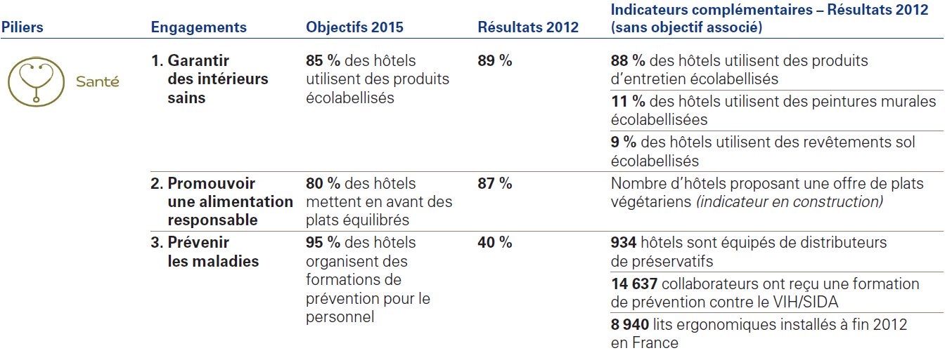

2)
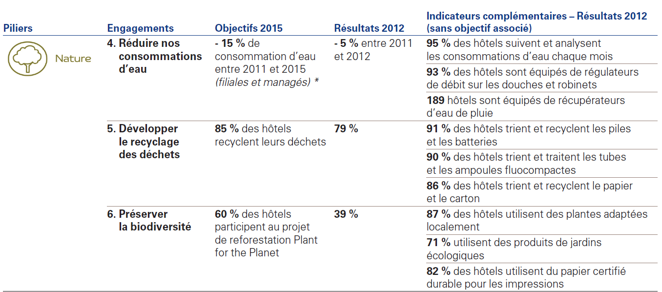

3)
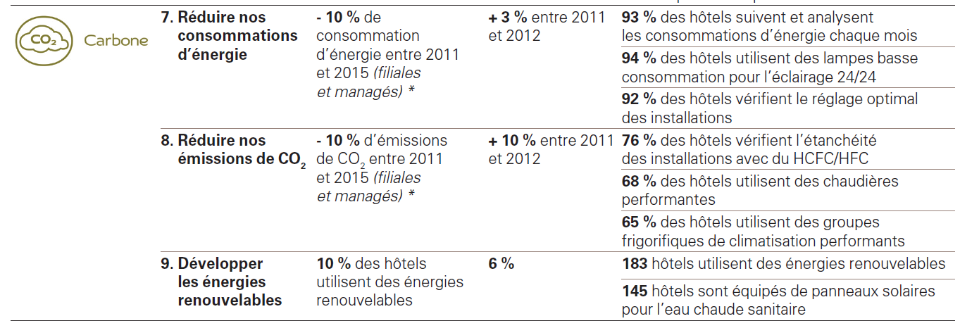

4)
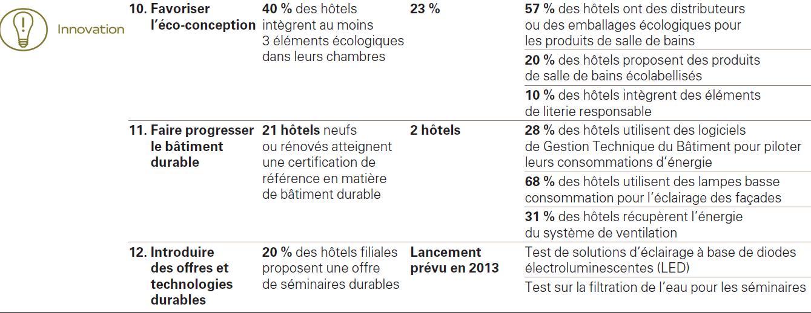

5)
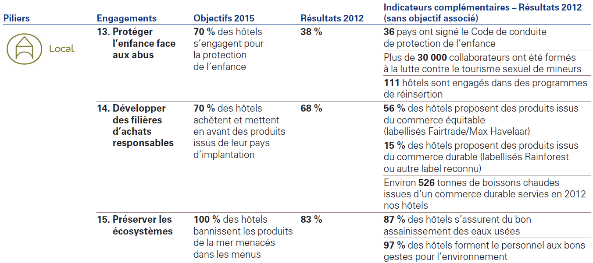

6)
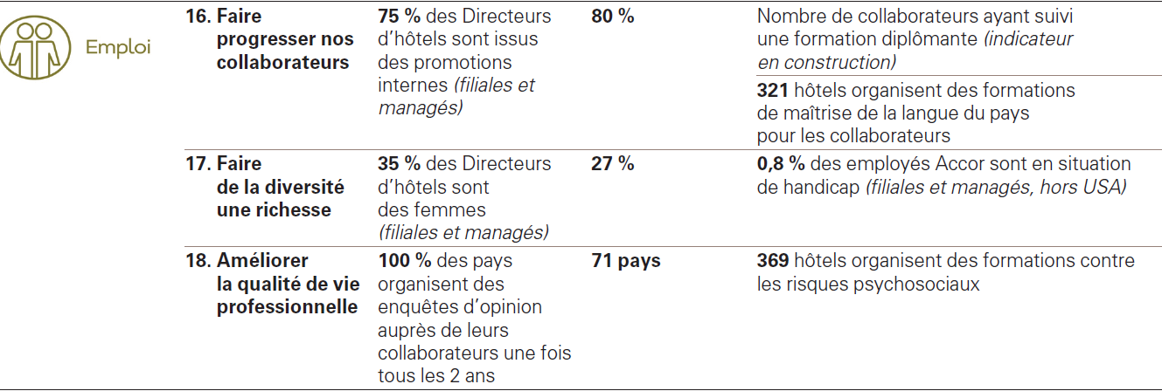

7)
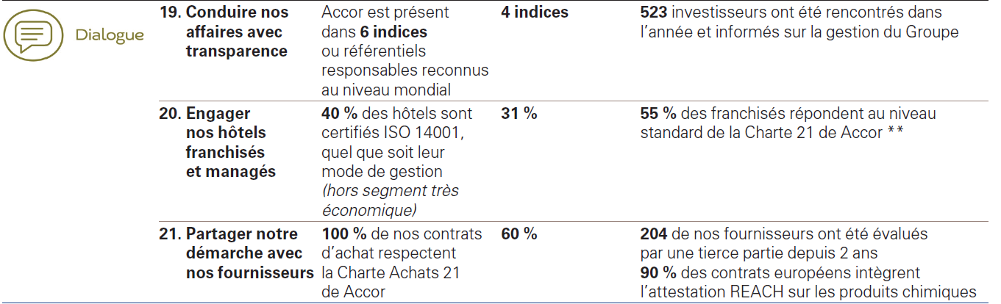

8)

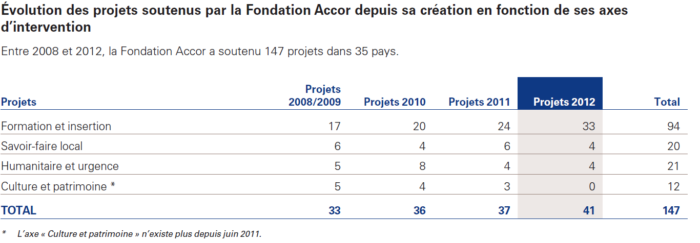

A consulter sur le site www.accor.com
Voir annexe 1
Voir annexe 2
Voir l’annexe 3
Voir l’annexe 4
Voir annexe 5
Voir annexe 6
Voir annexe 7
Voir annexe 8
Extrait de l’article http://www.lesechos.fr/24/01/2013/LesEchos/21361-105-ECH_accor---la-rse-comme-arme-de-differenciation.htm
Extrait du site http://www.strategies-rse.com/2013/01/planete-21-un-moyen-de-differenciation.html
Extrait du site http://www.boursier.com/actions/actualites/news/accor-le-plan-de-departs-volontaires-s-inscrit-dans-notre-plan-de-reduction-de-couts-y-caillere-524976.html

